駐英國代表處 彙整
一、提醒國人注意之交通規則
(一)我國駕照不能直接換取英國駕照，持用國際駕照在英駕駛僅有一年期限。倘欲在英國長期駕車，須考取當地駕照。
(二)依據「日內瓦道路交通公約」，使用國際駕照時，必須併同出示本國駕照，爰提醒國人出國時務須攜帶臺灣駕照，始能順利租用汽車。
(三)英國汽車駕駛座設在車內右前方，行車靠左駕駛，除紅綠燈等交通號誌及標示之外，應同時注意路面上的行駛規則指示。
(四)市區車速時限為30英哩，快速道路(A字路線，如A312)為30至70英哩，高速公路(M字路線，如M25)為70英哩。
(五)英國道路甚多圓環，駛入圓環前應讓右方來車優先通行。初抵英國宜搭乘大眾運輸為主，尤其市區內大部分街道複雜窄小，除非熟悉相關地段及駕駛文化，請避免貿然自行開車。
(六)劃有斑馬線之路邊一般均設立圓球形閃黃燈，並不設置紅綠燈，只要見有行人立於人行道前，準備穿越車道時，駕駛人即需停車禮讓行人通過。
(七)星期一至星期五7時至18時期間駕車進入倫敦市中心(Zone1- Zone2)須繳付「擁塞稅」(Congestion Charge，週末則免繳費)，每日11.5英鎊，可於事前或駕車當日上
網繳交(網頁:www.tfl.gov.uk)，未於當日子夜前繳付者，將遭罰款130英鎊。
(八)英國各大城市公共停車場數量較為有限，停車場規模相對較小，百貨公司或大賣場則多備有大型停車場，但收費較昂。另亦可視時段選擇路邊停車，但仍須注意若干街道路段兩側之停車時段不一，停車前應閱讀停車告示，以免遭開立罰單。
(九)倘於蘇格蘭地區違反交通規則，由蘇格蘭法院負責裁決。

二、國人經常發生之交通事故
英國市區車速時限為30英哩，倫敦地區甚多單行道，爰行人在無斑馬線路口穿越馬路時，務請先審視路面上警語，確認右方(look right)或左方(look left)並無來車，再行快步穿越馬路。

三、英國交通違規罰則(詳請參閱英國政府網站
https://www.gov.uk/highway-code-penalties/penalty-table)
- 危險駕車致人於死，處14年以下有期徒刑、罰鍰並吊銷駕照至少兩年。
- 飲酒或吸毒後駕車致人於死，處14年以下有期徒刑、罰鍰並吊銷駕照至少兩年。
- 粗心駕駛，罰款5,000英鎊並得吊銷駕照。
- 飲酒或吸毒後駕車，處6個月有期徒刑、或罰款5,000英鎊並吊銷駕照。
- 無投保車險及第三責任險，罰款5,000英鎊並得吊銷駕照。
- 無有效駕照，罰款1,000英鎊。
- 駕駛使用手機，罰款1,000英鎊並得吊銷駕照。
- 超速行駛，罰款1,000英鎊(高速公路則為2,500英鎊)並得吊銷駕照。
- 闖紅燈，罰款1,000英鎊並得吊銷駕照。
- 未繫安全帶，罰款500英鎊。
- 蘇格蘭政府規定酒駕為每100毫升(ml)血液中酒精含
量達50毫克(mg)，違者處以6個月有期徒刑或5千英鎊罰款並吊銷駕照12個月以上。
四、常見交通標誌 (列舉我國未見之標誌)

(一)立型交通標誌
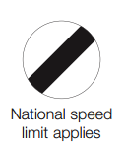  適用「高速公路時速」，時速限制每小時70英里。 | 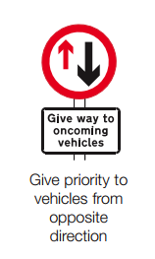  因路面較窄，應「禮讓前方來車先行通過」。
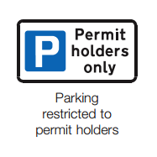  此路段為「僅限持有許可證者停車」 | 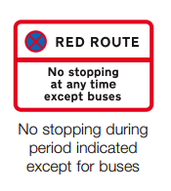  路面漆為紅色之「公車專用道」，一般車輛禁止暫停於專用道。
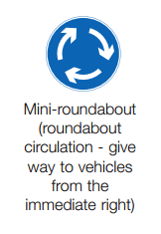  前方為「圓環」，應禮讓右方來車先行。 | 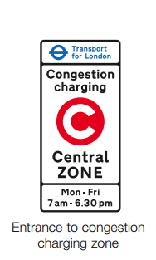  進入倫敦市中心強制繳納「擁塞稅」區段

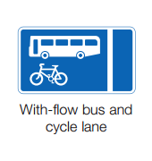  前方並行巴士與自行車專用道 | 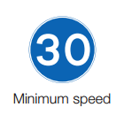  最低時速限制為每小時30英里
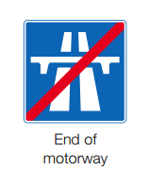  高速公路終點 | 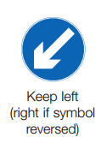  靠左行駛
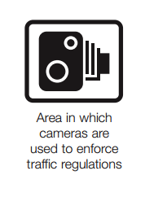  前方有測速照相機 | 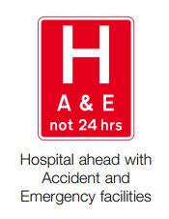  前方醫院附設有急診室(Accident and Emergency)

(二)常見漆繪於路面之交通標誌 (列舉我國未見之標誌)

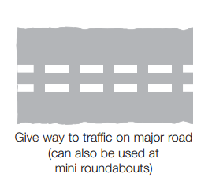  於交叉路口之「雙白虛線」，表示駕駛人所行駛道路係次要道路，應禮讓右方主要道路來車先行 | 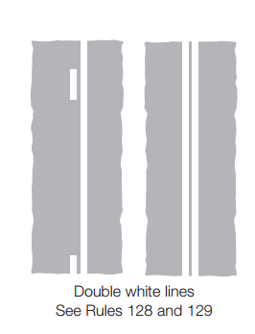  路面分隔線為「雙白線」，左側一方為虛線者，可於確認安全時進行超車；兩條白色實線者，則絕對禁止超車。
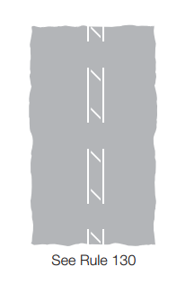  路面分隔線為「對角斜線」，表示禁止右轉。 | 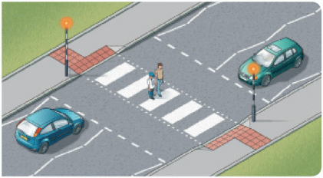  路面漆繪「斑馬線」，路邊人行道立置黃色球型閃燈者，駕駛人見有行人站於人行道時，即須停於虛線前，禮讓行人通過。  人行道附近繪製「之字形」白線區域，嚴禁停車。
【註】：英國交通規則及號誌全文，請參閱英國政府資訊網：
https://www.gov.uk/highway-code

